Materia: Biología

Profesora: Navarro Micaela Yanina

Curso: 4° año B

Libro. Libro: Activados. Biología 4. Ed Puerto de palos

**Trabajo Práctico N° 26**

**Tema: REPASO: modelo de examen**

1- a Completa el siguiente esquema según corresponda el nivel de organización:

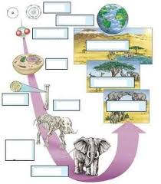

b- Responde:

1- Define con tus palabras a que se refiere NIVELES DE ORGANIZACIÓN

2- Dibuja El nivel celular y el nivel poblacional

2- Elabora un breve resumen del sistema que expusieron en grupo o elija uno y desarrolla.

3-a Dibuja el óvalo nutricional y una pirámide nutricional y menciona las diferencias

b- ¿ Que es el valor calorico?

c- ¿Para qué sirven o que nos proporciona las etiquetas del valor nutricional del dorso de los paquetes de alimentos?

d- ¿Qué es la alimentación?

e- ¿Qué son los antioxidantes? ¿Consumes alguno en tu dieta diaria?

4- El agua y los alimentos. Enumere las enfermedades que causan

5- Diferencia hipoalimentación de hiperalimentación. Mencione ejemplos de cada una. Enuncie las 4 leyes de alimentación

6- La célula está compuesta por elementos químicos inorgánicos y orgánicos. Realiza un cuadro o menciona cuales son

7- Describa la importancia y función biológica de las proteínas.

8- Dibuje una célula animal, marca sus partes importantes y diferencias entre ambas (Tema1)

9- Dibuje una célula vegetal, marca sus partes importantesy diferencias entre ambas. (Tema2)

10 ¿Qué es la célula?